[1]

**CALCULADORA DE FIGURAS GEOMÉTRICAS (Octubre de 2024)**

Autores: Torres Pachón Juan Esteban, González Gonzáles Dinalut y Ruiz Rincon Jessica Jineth estudiantes de la foundation universitaria de San gil unisangil (SEDE-CHIQUINQUIRA)

***Resumen*—En el presente documento hemos diseñado un algoritmo en Python, usando la programación modular para crear una calculadora de figuras geométricas que calcule el área de un cuadrado, un triángulo, un círculo, un pentágono, un trapecio, un romboide, un rombo y un rectángulo .Por lo que aplicamos una metodología en la que establecimos los requisitos y limitaciones del algoritmo. Además utilizamos PSeInt para crear un pseudocódigo que luego implementamos en Python. Al ejecutar el programa logramos identificar que el algoritmo calcula de forma precisa el área de las figuras geométricas.**

**Palabras clave-programación modular, calculadora, área, figuras geométricas, Python. Programación**

INTRODUCCIÓN

 En este documento se busca diseñar un algoritmo que cree una calculadora usando programación modular, que permita calcular el área de las figuras geométricas teniendo en cuenta las diferentes formas de calcularla dependiendo de la figura y de los datos proporcionados por el usuario. Para ello es necesario aplicar una metodología que identifique y calcule los datos necesarios  para la implementación de un lenguaje de programación  como  Python.

1. *ANÁLISIS*

*Contexto*

Desarrollar un algoritmo para crear una calculadora usando la programación modular que halle el área de las figuras geométricas (cuadrado, triángulo, círculo, pentágono, trapecio, romboide, rombo y rectángulo).

*B. Población*

Usuarios que necesiten calcular el área de figuras geométricas.

*C. Limitaciones y alcance*

Las limitaciones y alcances que se pudieron identificar son las siguientes:

Limitaciones

* Datos necesarios para calcular el área de las diferentes figuras geométricas.

Alcances

* El usuario podrá ingresar los datos requeridos.
* Se calculará el área de las diferentes figuras geométricas.

III. OBJETIVOS

*Objetivo general*

Diseñar un algoritmo para crear una calculadora, usando programación modular, que halle el área de figuras geométricas donde el usuario pueda ingresar los datos necesarios.

*Objetivos específicos*

* Solicitar al usuario la figura geométrica de la que desea hallar el área.
* Solicitar al usuario los datos necesarios para hallar el área.
* Mostrar al usuario el área de la figura geométrica con precisión.
* Determinar el lenguaje de programación que se va a usar para crear el algoritmo.
* Presentar al usuario un programa que pueda manejar de forma comprensible.

IV. ESPECIFICACIÓN DE REQUERIMIENTOS.

*CON RESPECTO AL DISPOSITIVO*

A continuación se indican los requerimientos mínimos:

* Mínimo 4 GB de RAM.
* Sistema operativo: Windows 8 en adelante.
* CPU: Intel Core i3.
* Disco: HDD o SSD.

1. *CON RESPECTO AL USUARIO.*

*Requisitos mínimos*

* *El usuario debe elegir la figura geométrica de la que desea calcular el área.*
* *El usuario debe ingresar los datos necesarios para hallar el área de la figura geométrica*
* *El usuario debe contar con una necesidad seleccionada, la cual es calcular el área de una figura geométrica.*

V. DISEÑO DEL ALGORITMO

Utilizamos un programa generador de pseudocódigo denominado PSeInt, el cual utilizamos  como guía, para luego usar el lenguaje de programación Python, siendo este el estructurador del software requerido.

*Imagen 1. Pseudocódigo.*

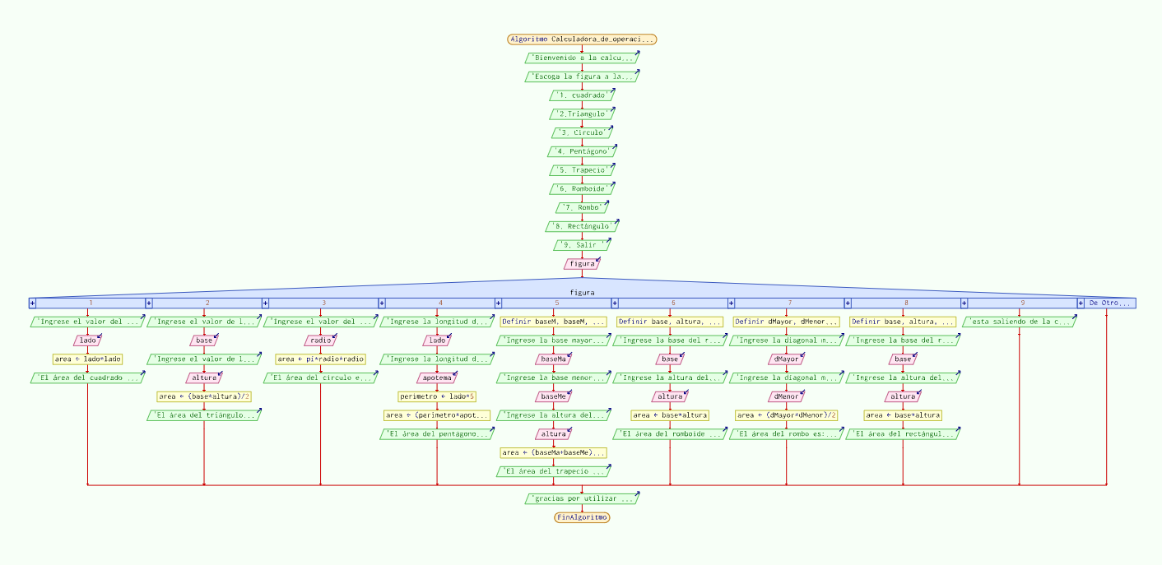

Programacion modular:

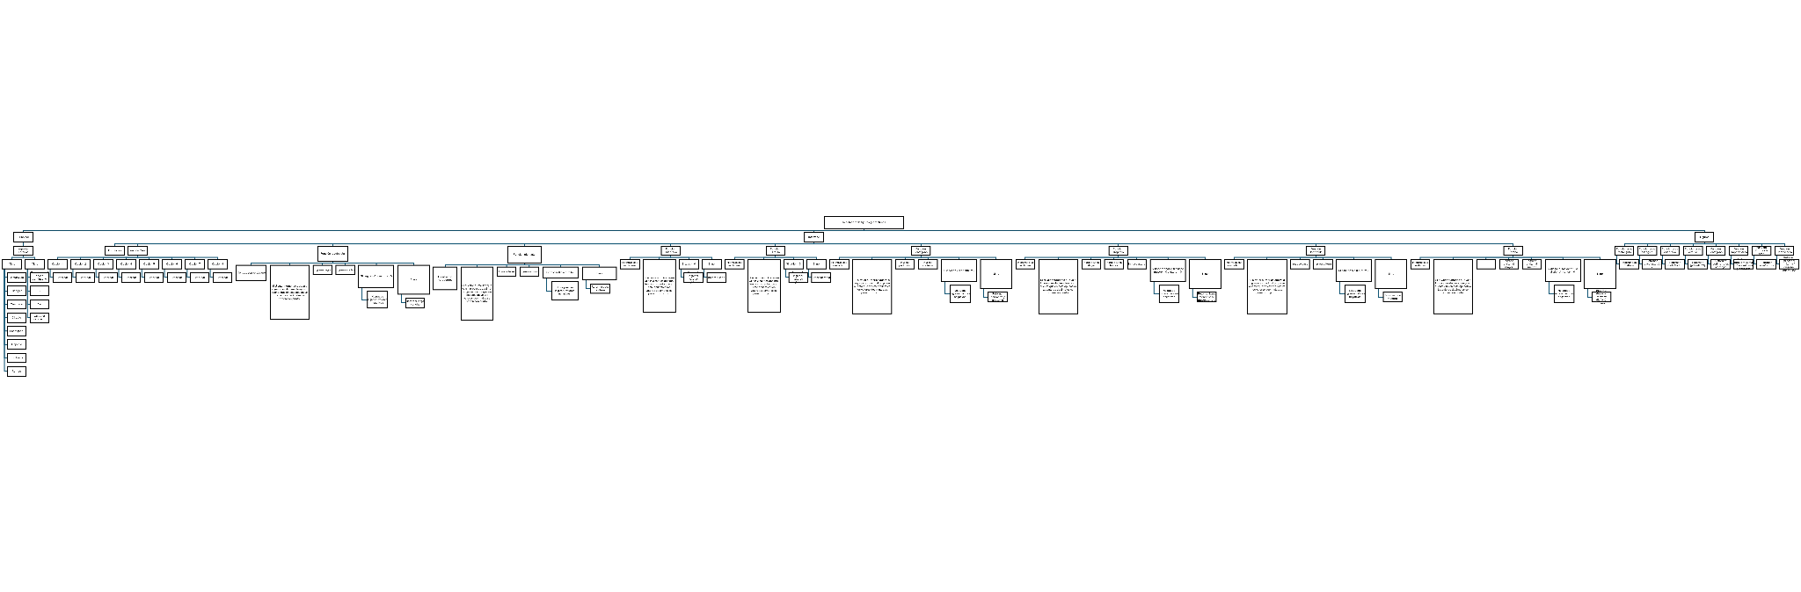

*En esta imagen. Se muestra el prototipo principal a tener en cuenta para el diseño del código fuente*

VI.CODIFICACIÓN.

 Para la codificación del algoritmo utilizamos los siguientes  programas:

* PSeInt.
* Visual Studio Code.
* python
* Git hub.

*A.Instrucciones del código fuente*

* 1. Crear una carpeta “calculadora de figuras geométricas”. que contendrá los archivos del código de la calculadora.(principal, interfaz y figuras).
  2. En interfaz creamos el código fuente de la calculadora.
  3. Código: la función def para llamar la lista donde se necesite.
  4. La variable “menú” contiene la lista de los figuras geométricas a elegir.
  5. for para recorrer la lista
  6. La variable “opcion” definirá la opción digitada por el usuario mediante un input(), el cual permite capturar datos de la consola.
  7. try para procesar la opción ingresada por el usuario
  8. if y elif para el proceso de hallar el área dependiendo de las diferentes formas de hallarla en cada opción ingresada por el usuario.
  9. import math necesaria para el uso de la constante PI
  10. print para mostrar el resultado de cada área

*B. Código fuente*

Imagen. 2. Código fuente.

*Imagen. 2:En esta imagen se muestra el diseño del algoritmo donde se utiliza el lenguaje de programación python para ejecutarlo .*

*VII. EJECUCIÓN DEL PROGRAMA.*

En este caso comenzamos con la apertura de la terminal de Git Bash. Si ya se creó el repositorio remoto y se sincronizan las cuentas de los desarrolladores con el repositorio local, se envía el archivo al Staging área con el comando git add.  Luego ejecutamos el git commit -m “Comentario” para confirmar los cambios, donde, posteriormente usamos git push origin o pb master o main dependiendo la rama que se esté usando con el fin de almacenar la información en el repositorio remoto de GitHub.

I*magen. 3. Código ejecutado.*

*Nota: en esta imagen se muestra que efectivamente el algoritmo funciona cuando el usuario digita los datos requeridos*

**IX VERIFICACIÓN Y DEPURACIÓN.**

En primer lugar adjunto la version 1.0 del algoritmo al cual se la haran las verificaciones y depuraciones:

El codigo es un script el cual esta conformado por una principal,interfaz y figuras:

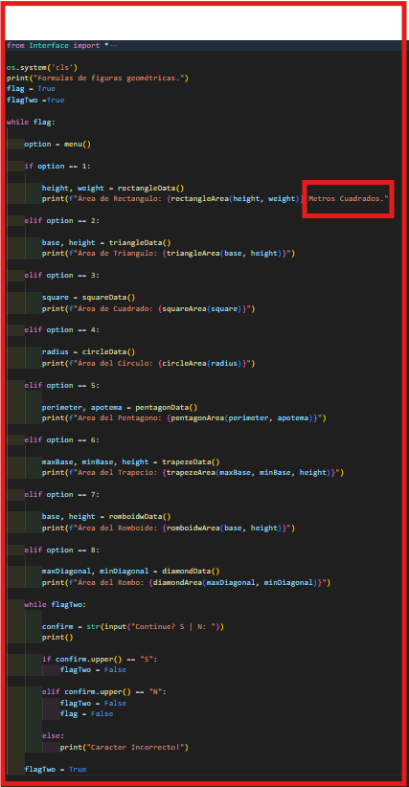

Principal

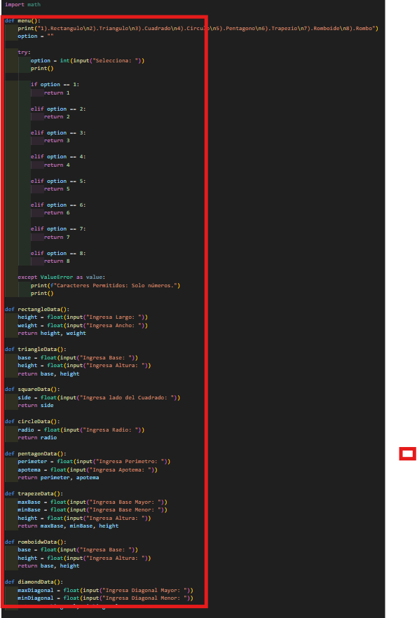

**Interfaz.**

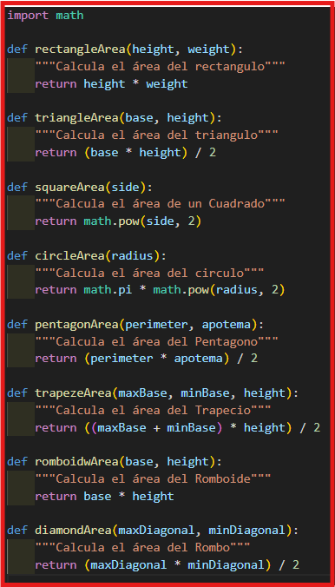

Figuras.

**Primer prueba parcial:**

Al compilar el codigo y ejecutar el codigo con los valores se identifica que este funciona correctamente pero a la hora de indicar la magnitud nos muestra como metros cuadrados en la primer figuras en las demas no hay una magnitud indicada, cuando la calculadora esta diseñada para centimetros cubicos.

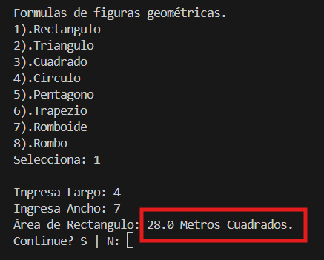

Por lo que tuvimos que modificar en el codigo principal de el script, el print y en vez de metros cuadrados pone centimetros a la primer figura y las restantes.

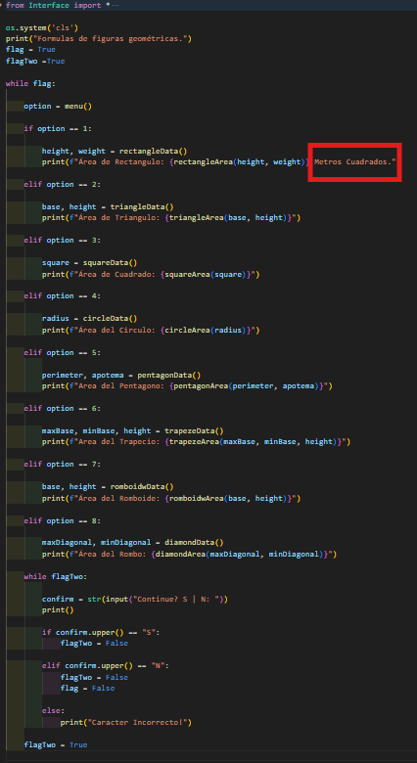

por lo que se hizo el cambio respectivo con respecto a laS magnitudes:

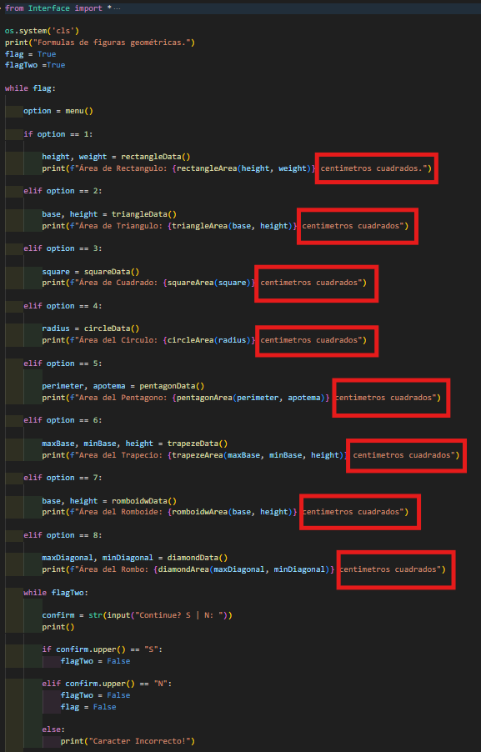

**Ejecucion:**

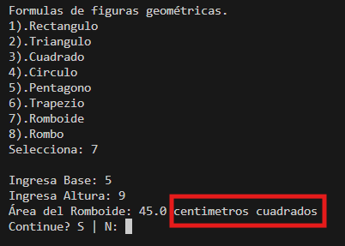

**Segunda prueba parcial:**

El usuario selecciono la opcion de la figura a la cual le desea hallar el area pero al momento de poner la medida por accidente colocolo una letra y no un numeropor lo que genero un margen de erro dentro del codigo:

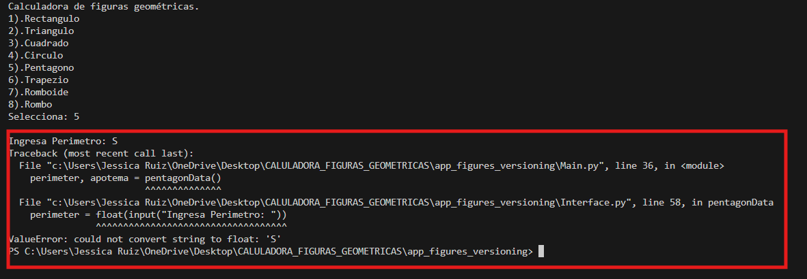

en este caso identificamos que es necesario poner un condicional en el que si el usuario comete este error se pueda retractar de tal forma que pueda continuar el respectivo proceso por lo que se hicieron modificaciones en la interfaz del codigo de tal forma que este se pueda reivindica por lo que a continuacion se muestra en la imagengen como se tenia el codigo y en la siguente las modificacionse

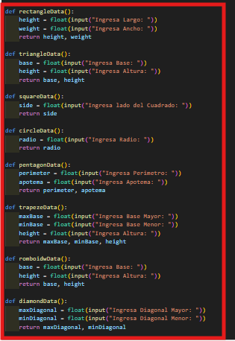

En este caso tomamos cada funcion como se muestra en la imagen y como alternativa pusimos un bucle while dentro del cual se llamo el try-except donde el try intenta convertir los valores en un numero por lo que si el usuario ingresa un valor numerico el codigo funciona correctamente, por otra parte si el usuario ingresa letras o textos excep generara una excepcion con el value error y volvera a reiniciar el bucle.

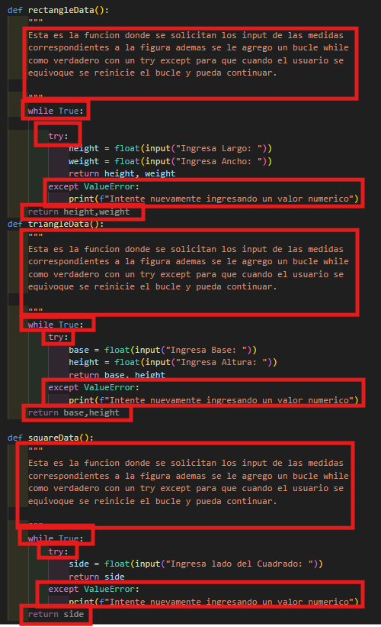

**Tercer prueba parcial:**

Generalmente en colombia las personas utilizamos la coma para indicar un valor decimal en python para representar un valor decimal se utiliza el punto por lo que si una persona ingresa un valor decimal con la coma se le pedira que ingrese nuevamente un valor numerico ya que no lo reconoce como tal en este caso la solucion que es indicarle al usuario por medio de un print que si la medida que desea ingresar es decimal en vez de usar una coma ponga un punto.

A continuación se muestra el problema identificado:

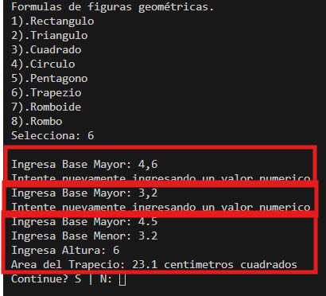

A continuacion se muestra la version anterior del codigo:

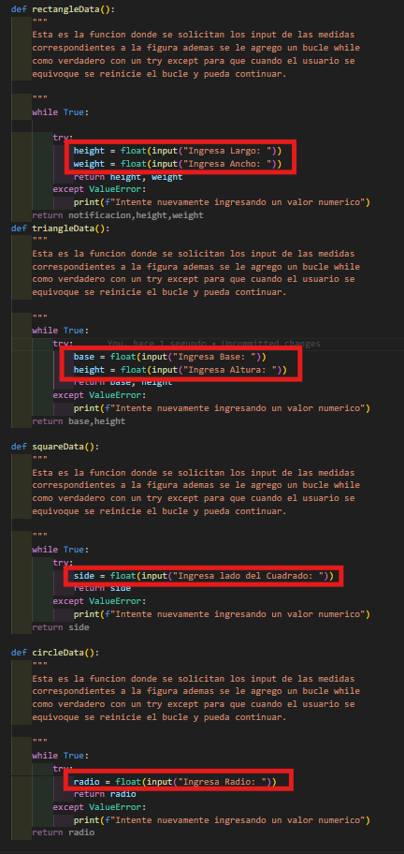

por lo que creamos una variable dentro de cada funcion la cual tenemos que llamar desde la parte principal en este caso la variable se denomina notificacion:

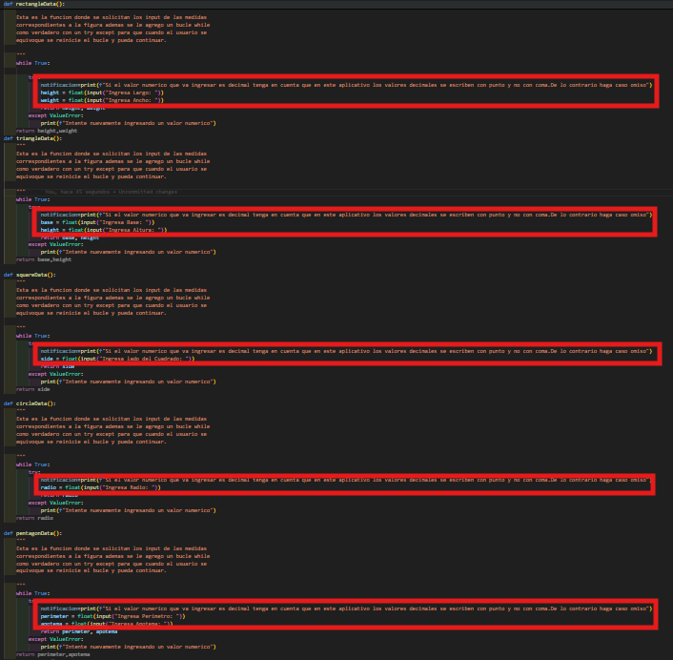

**Ejecucion:**

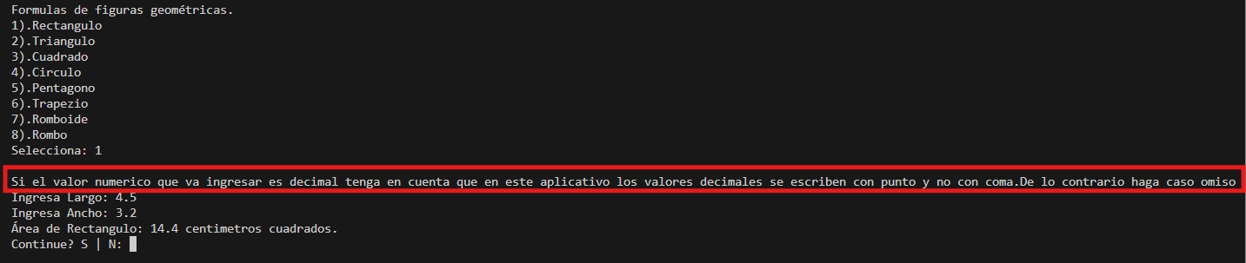

**Cuarta prueba parcial:**

Tambien se identifico que al compilar los datos en el primer print dice formula de figuras greometricas cuando deberia decir calculadora de figuras geometricas:

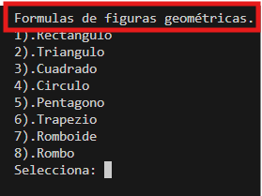

A continuacion se muestra la version anterior del codigo:

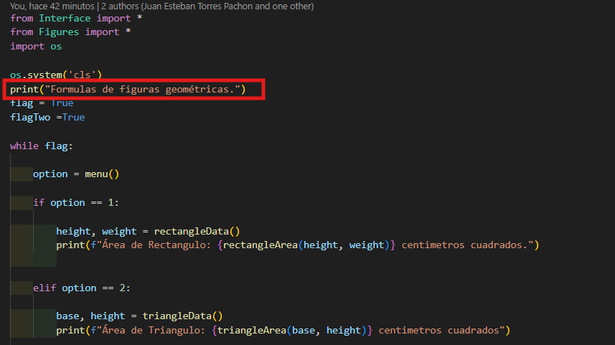

Modificacion del print en la escritura de la frase:

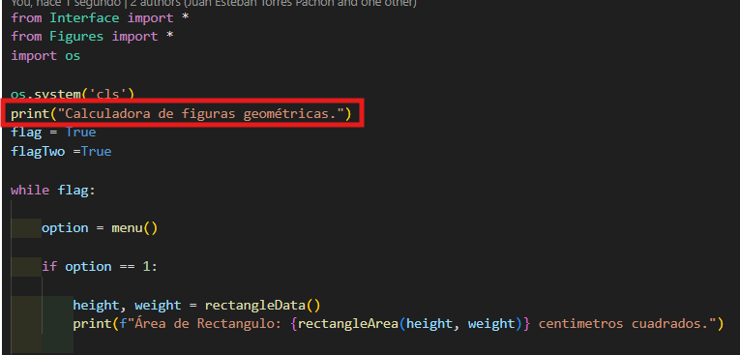

**Ejecucion:**

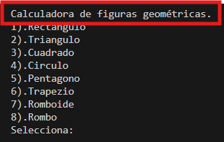

**Quinta prueba parcial:**

Generalmente para hallar el area de una figura geometrica se insertan valores positivos teniendo en cuenta las operaciones basicas. En caso de que el usuario quiera ingresar valores negativos la aplicacion deberia denegarles la opcion ya que si el usuario qiere hallar el area con valores negativos seria aplicado en calculo integral o el plano cartesiano por lo que la calculadora esta diseñada solamente para hallar el area de forma basica.

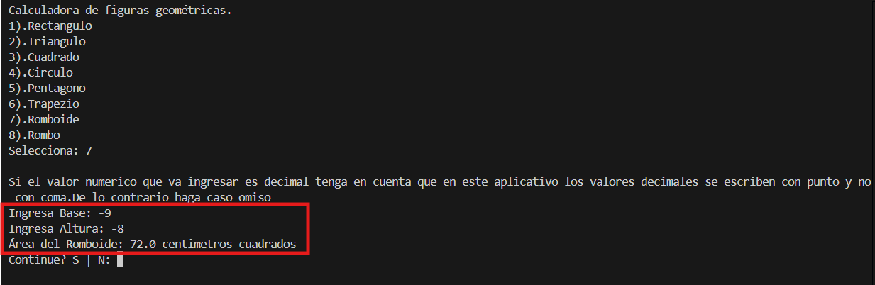

A continuacion se muestra la version anterior del codigo



Se le anadio al codigo un condicional if-else para que no permita la ejecución de la operacion si el valor es negativo.

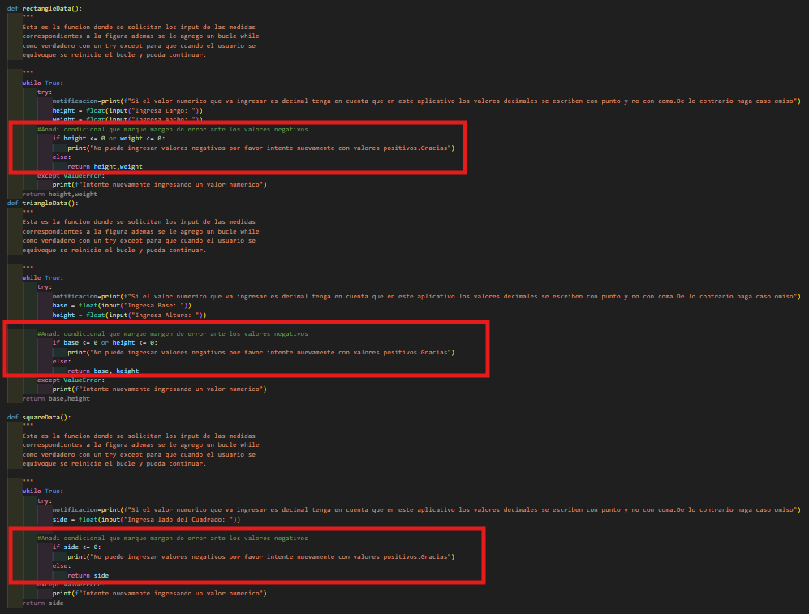

Ejecucion:

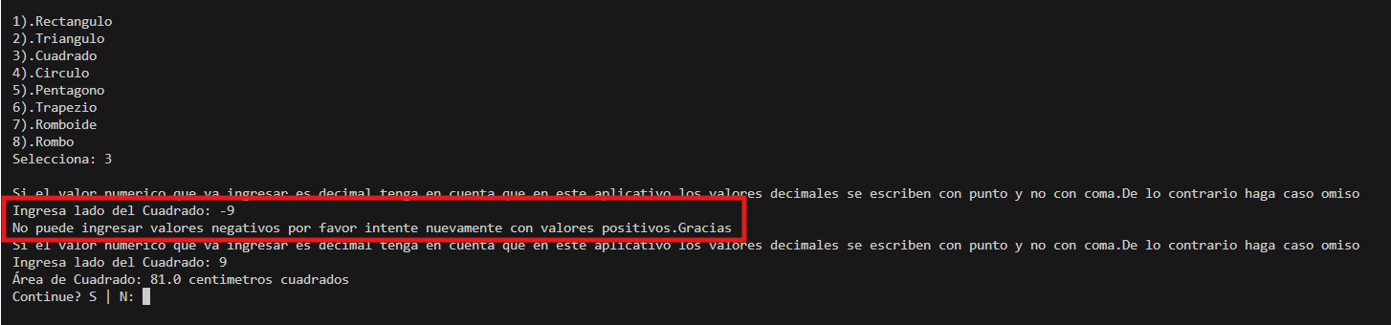

**X DOCUMENTACIÓN.**

1. ***Interna.***

*Toda la información relacionada con el desarrollo del codigo se encuentra almacenada en un repositorio en GitHub.*

*Enlace:*[*https://github.com/Zheilon/app_figures_versioning.git*](https://github.com/Zheilon/app_figures_versioning.git)

1. ***Técnica.***

***Diccionario de datos:..............................................***

***Descripción del problema:***

Se identifico l necesidad de diseñar un algoritmo donde se pueda calcular el área de diversas figuras geométricas de manera eficiente y precisa, adaptada a las diferentes formulas según la figura y los datos proporcionados por el usuario.

***Modelos de analisis:***

Como modelo de analisis podemos identificar que se utilizo el pseudocódigo en pseint como se muestra en la Imagen1. pseudocódigo

***Diseño de solución****:.............................................*

1. ***Manual de usuario***

*Este manual va dirigido para que los usuarios puedan usar correctamente a la hora de calcular el área de la figuras geométricas mostradas en el menú..*

***Descripción del funcionamiento del programa:***

En este caso al usuario se le muestra un menú donde el puede selecciona una de ocho figura geométrica que se encuentran en el codigo le quiere halla el área entre ellas tenemos:

1. **Cuadrado.** si el usuario selecciona la opción de cuadrado oprimiendo el numero que le corresponde dentro del menu que el usuario esta visualizando y luego oprimir enter del teclado que esta utilizando para ingresar los datos correspondientes para la utilización del codigo, el codigo le solicitara que ingrese los valores necesarios para halla el area de determinada figura.La formula para hallar el area de un cuadrado es en este caso se le pide al usuario ingresar la medida de un solo lado para determinar el area por lo que despues de que el usuario inserte la magnitud del lado del cuadrado se le proporcionara el area.
2. **Triangulo:** si el usuario seleciona la opcion de triangulo oprimiendo el numero que le corresponde dentro del menu que el usuario esta visualizando y luego oprimir enter del teclado que esta utilizando para ingresar los datos correpondientes para la utilizacion del codigo, el codigo le solicitara que ingrese los valores necesarios para halla el area de determinada figura.La formula para hallar el area de un triangulo es en este caso se le pide al usuario ingresar la medida de la base y la altura para determinar el area por lo que despues de que el usuario inserte las magnitudes de la base y la altura del cuadrado se le proporcionara el area.
3. **Circulo:** si el usuario seleciona la opcion de circulo oprimiendo el numero que le corresponde dentro del menu que el usuario esta visualizando y luego oprimir enter del teclado que esta utilizando para ingresar los datos correpondientes para la utilizacion del codigo, el codigo le solicitara que ingrese los valores necesarios para halla el area de determinada figura.La formula para hallar el area de un circulo esen este caso se le pide al usuario ingresar la medida de un solo lado para determinar el area por lo que despues de que el usuario inserte la magnitud del radio del circulo se le proporcionara el area.
4. **Pentagono:**  si el usuario seleciona la opcion de pentagono oprimiendo el numero que le corresponde dentro del menu que el usuario esta visualizando y luego oprimir enter del teclado que esta utilizando para ingresar los datos correpondientes para la utilizacion del codigo, el codigo le solicitara que ingrese los valores necesarios para halla el area de determinada figura.La formula para hallar el area de un pentagono esperimetro=lado*5 y area(perimetro*apotema)/2 estos calculos los hace el algorimo internamente por lo que unicamente le pide al usuario ingresar la medida de un solo lado para determinar el area por lo que despues de que el usuario inserte la magnitud del lado del pentagono, se le proporcionara el area.
5. **Trapecio:**  si el usuario seleciona la opcion de trapecio oprimiendo el numero que le corresponde dentro del menu que el usuario esta visualizando y luego oprimir enter del teclado que esta utilizando para ingresar los datos correpondientes para la utilizacion del codigo, el codigo le solicitara que ingrese los valores necesarios para halla el area de determinada figura.La formula para hallar el area de un trapecio es(baseSuperior+baseInferior)*altura/2 estos calculos los hace el algorimo internamente por lo que unicamente le pide al usuario ingresar la medida de la base superior y inferior para determinar el area por lo que despues de que el usuario inserte la magnitud solicitadas del trapecio, se le proporcionara el area.
6. **Romboide:**Si el usuario selecciona la opción de romboide oprimiendo el número correspondiente en el menú y luego presiona Enter, el código solicitará que ingrese los valores necesarios para calcular el área del romboide. La fórmula para hallar el área de un romboide es base×altura\text{base} \times \text{altura}base×altura. El algoritmo realizará estos cálculos internamente, por lo que solo se le pedirá al usuario ingresar la medida de la base y la altura. Después de que el usuario inserte estas magnitudes, se le proporcionará el área del romboide.
7. **Rombo:** Si el usuario selecciona la opción de rombo oprimiendo el número correspondiente en el menú y luego presiona Enter, el código solicitará que ingrese los valores necesarios para calcular el área del rombo. La fórmula para hallar el área de un rombo es diagonal1×diagonal2/2\text{diagonal1} \times \text{diagonal2} / 2diagonal1×diagonal2/2. El algoritmo realizará estos cálculos internamente, por lo que solo se le pedirá al usuario ingresar las medidas de las dos diagonales. Después de que el usuario inserte estas magnitudes, se le proporcionará el área del rombo.
8. **Rectangulo:** Si el usuario selecciona la opción de rectángulo oprimiendo el número correspondiente en el menú y luego presiona Enter, el código solicitará que ingrese los valores necesarios para calcular el área del rectángulo. La fórmula para hallar el área de un rectángulo es base×altura\text{base} \times \text{altura}base×altura. El algoritmo realizará estos cálculos internamente, por lo que solo se le pedirá al usuario ingresar las medidas de la base y la altura. Después de que el usuario inserte estas magnitudes, se le proporcionará el área del rectángulo.

**XI MANTENIMIENTO.**

**………………………………………………………………….**

VIII CONCLUSIONES.

* En el presente trabajo logramos describir el  diseño y codificación de un algoritmo el cual permite crear una calculadora de figuras geométricas que permite al usuario calcular el área de figuras geométricas.

* Implementamos un análisis situacional específico para captar con mayor detalle los requisitos, lo cual pudimos utilizar para escribir el código de manera correcta
* Aprendimos que es necesario aplicar una metodología que hace más comprensible y efectivo el proceso a la hora de desarrollar un algoritmo.

* Empleamos un generador de pseudocódigo denominado PSeInt como guía para estructurar de una forma clara el algoritmo en Python.

* Para realizar la codificación del código utilizamos varios programas como Visual Studio Code y GitHub los cuales facilitan el trabajo en grupo y la gestión de información.

1. Documento elaborado septiembre 2024